СИГНАЛІЗАЦІЙНЕ ПОВІДОМЛЕННЯ № 44
щодо фітосанітарного стану сільськогосподарських угідь в господарствах Київської області від 29.07.2026 року

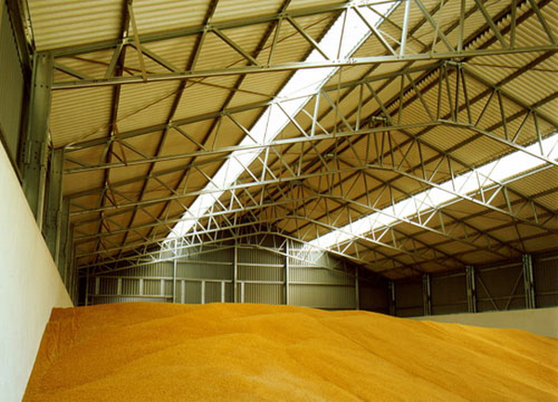

Головне управління Держпродспоживслужби в Київській області звертає увагу с-г виробників , що якісне насіння є основою високого врожаю. Однак одразу після збирання насіння багатьох сільськогосподарських культур ще не готове до проростання або має знижену схожість. Причиною цього є природний фізіологічний процес – післязбиральне дозрівання.
Післязбиральне дозрівання – це комплекс фізіологічних і біохімічних процесів, які відбуваються в зерні або насінні під час зберігання. Саме в цей період формуються високі посівні та технологічні якості насіння. Час, необхідний для досягнення повної фізіологічної стиглості, називають періодом післязбирального достигання.
Післязбиральне дозрівання є природним механізмом захисту рослин. Воно запобігає передчасному проростанню насіння ще на рослині та забезпечує збереження його життєздатності до настання сприятливих умов.
За сприятливих умов зберігання процеси післязбирального дозрівання зерна пшениці закінчуються протягом 1- 1,5 міс, жита 10-15 діб, вівса - 20 діб, ячменю 6 - 8 міс. Насіння олійних культур також має певний період післязбирального дозрівання. Насіння кукурудзи після сушіння (видалення надлишкової вологи) зразу стає фізіологічно повноцінним.
Оскільки насіння озимих культур висівають уже через 1,5-2 місяця після збирання, важливо створити умови, які сприятимуть швидкому завершенню цього процесу. Одним із найважливіших факторів є правильне зберігання насіння. Для цього рекомендується:
- Своєчасно очистити насіння після збирання;
- Довести його вологість до оптимального рівня;
- Забезпечити належний доступ повітря;
- Застосовувати сонячне або повітряно-теплове прогрівання;
- Використовувати активне вентилювання підігрітим повітрям.

Активне вентилювання забезпечує інтенсивний повітрообмін у товщі насипу, насичує його киснем та сприяє рівномірному проходженню фізіологічних процесів. Водночас під час вентилювання необхідно враховувати особливості різних культур:
- Насіння зернобобових культур (гороху, квасолі, кормових бобів) є чутливим до розтріскування, тому температуру підігрітого повітря обмежують до 30-35 °С;
- Насіння олійних культур можна вентилювати повітрям температурою до 60 °С, однак надмірне нагрівання може спричинити нерівномірне висушування;
- Для дрібнонасінних культур важливо враховувати невеликі розміри насіння та його фізичні особливості.

Під час післязбирального дозрівання насіння активно споживає кисень. Якщо у сховищі з’являється характерний «комірний» запах, це свідчить про необхідність термінового провітрювання. Слід зауважити, що для різних сільськогосподарських культур тривалість вентилювання не однакова. Провітрювати насіння рекомендується за відносної вологості повітря не більше 60-70 %, коли температура зовнішнього повітря нижча за температуру в приміщенні. Це допомагає уникнути утворення конденсату та зберегти якість насіння.
Контроль схожості насіння бажано проводити кожні чотири місяці, а остаточну перевірку посівних якостей – за 15-20 днів до початку сівби
Післязбиральне дозрівання є природним і надзвичайно важливим етапом формування високих посівних якостей насіння. Від дотримання оптимальних умов зберігання, контролю вологості, температурного режиму та своєчасного вентилювання залежить його схожість, життєздатність і, зрештою, майбутній урожай.

